БЕЗПЕКА НА ЛЬОДУ
Невід'ємною складовою частиною зими є настання льодоставу. Перебувати на льоду безпечно, якщо дотримуватися елементарних заходів безпеки. Однак, не усі знають, а якщо і знають, то не дотримуються запобіжних заходів на льоду, через що потрапляють у лихо і, як не прикро, гинуть від утоплення. Минулої зими на водоймах Кіровоградщини під кригою загинуло 8 людей.
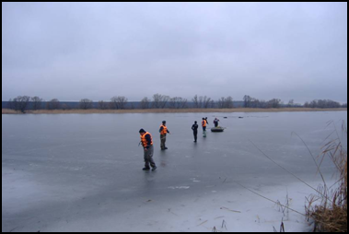
З появою першого крижаного покрову на річках, озерах, ставках і інших водоймах не можна використовувати його для катання і переправ. Молодий лід на початку свого формування тонкий, неміцний і ваги людини не витримує, в ньому утворюються повітряні пухирці, що дуже важко помітити при пересуванні по кризі. Крім того в місцях замерзання гілочок, друзок та інших предметів, лід буває ще слабший, а якщо такі місця запорошив сніг, то ковзаняр або пішохід неминуче терпить нещастя. Проте, найчастіше цього не враховують. Особливо необережними на першому льоду бувають діти. Не завжди дотримуються обережності й дорослі. Тому перш ніж виходити на кригу або ходити по кризі, необхідно уважно оглянути її. Обдивляючись поверхню водойми можна легко знайти чисте, не запорошене снігом, місце – значить тут була ополонка або вимоїна, що не встигла покритися міцним льодом. На рівному сніговому покриві часто з'являються темні плями, це свідчить про наявність під снігом незміцнілої криги і виступаючої води.
Щоб без усякого ризику можна було знаходитися на льоду, він повинен бути міцним і мати визначену товщину. Безпечним вважається лід: для одного пішохода – лід зеленуватого відтінку, товщиною не менше 7 сантиметрів; для влаштування ковзанки – не менше 10 – 12 сантиметрів (масове катання – 25 сантиметрів); масова переправа пішки може бути організована при товщині льоду не менше, ніж 15 сантиметрів. Риболови – аматори повинні пробивати лунки один від одного на відстані 5 – 6 метрів, не збираючись біля однієї лунки.
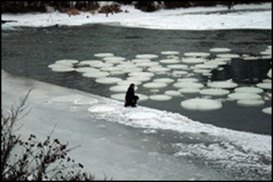
При пересуванні по кризі необхідно дотримуватися наступних правил:
- ні в якому разі не перевіряйте міцність льоду ударом ноги;
- якщо лід почав тріщати, не біжіть, а відходьте повільно, не відриваючи ступні ніг від льоду;
- якщо під ногами провалився лід, потрібно, розставивши широко руки, утримуватися на поверхні і спокійно, без різких рухів, намагатися виповзти на міцний лід у бік, звідкіля прийшов, і повзти до берега відштовхуючись ногами від льоду;
- енергійні рухи після попадання у воду сприяють найшвидшому настанню охолодження, тому у воді необхідно робити рухи ногами і руками у повільному темпі.
При наданні допомоги людині, що провалилася під лід не можна підходити до нього стоячи через небезпеку самому потрапити в лихо. До постраждалого необхідно наближатися лежачи, з розкинутими в сторони руками і ногами. Якщо поблизу маються дошки, тичини або інші предмети, то їх треба використовувати для надання допомоги при ліквідації нещасного випадку. Лежачи на одному з таких предметів, закріплених мотузкою на березі або на твердому льоду, особа, яка надає допомогу, пересувається до потерпілого на відстані, що дозволяє подати мотузку, пояс або багор. Потім особа, яка надала допомогу, відповзає назад і поступово витягає потерпілого на міцний лід. Якщо особа, надаючи допомогу, не має рятувального пояса, то вона повинна обв'язатися мотузкою, попередньо закріпивши її на березі або в лунці твердого льоду. Коли поруч немає предметів для надання допомоги, то два – три чоловіка лягають на лід і ланцюжком пересуваються до потерпілого, утримуючи один одного за ноги, а перший подає потерпілому ремінь або шарф і т.п.
При наданні долікарської допомоги постраждалому необхідно вжити заходів до його зігрівання. Потерпілого витягають із води, вкутують і швидко доставляють у тепле приміщення, де з нього знімають мокрий одяг, насухо витирають, а потім енергійно розтирають тіло шматком вовняної або сукняної матерії. Якщо потерпілий здатний рухатися, йому пропонують біг на місті 10 – 15 хвилин, а якщо не здатний рухатися, то обкладають його грілками (у першу чергу необхідно зігріти потилицю і шию), або кладуть у ванну з температурою +35°С, поступово підвищуючи її до +42°С. Корисно дати гаряче питво.
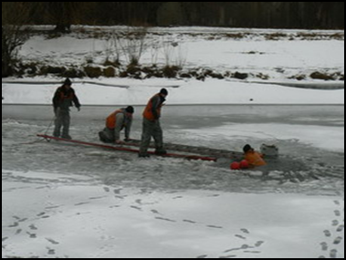
Якщо ж у потерпілого відсутній подих і, навіть, серцебиття, то до прибуття медичних працівників необхідно починати штучне дихання і закритий масаж серця.
Будьте обережні!

